3. Listák 3.

A. Fordítós játék
A listákról tanultak felhasználásával most egy egyszerű logikai játékot fogunk készíteni. A játék célja, hogy minél kevesebb lépésben növekvő sorrendbe rendezd az induláskor összekevert 1…9 számokat. Minden lépésben megfordíthatod az első n elem sorrendjét a listában (n = 2…9).
Minta:
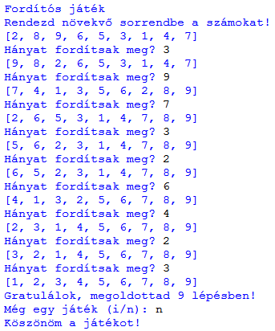
Figyeld meg, hogy a lépések mindig a lista elején fordítják meg az adott számú elem sorrendjét!

B. Játék elkészítése
Nyisd meg a fordit.py programot!
Ebben megtalálod a játék működésének szöveges leírását:
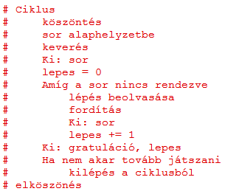

A programban több helyen is szükség lesz egy olyan függvényre, amely megfordít db számú elemet a sor elején.
Először ezt készítjük el:
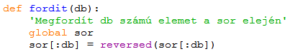
A sor globális változó lesz, ezért a függvényben jelöltük, hogy ezt szeretnénk módosítani.
Futtasd a programot, majd teszteld a fordit() függvényt a Shellben:
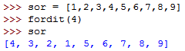

Nézzük ezután a keverést! Ezt vissza lehet vezetni a fordításra: Ha egymás után többször megfordítjuk a lista elejének véletlenül kiválasztott hosszúságú részét, a lista összekeveredik. Elméletileg előfordulhat, hogy éppen az eredeti állapot lesz az eredmény, de kellő számú fordítás esetén ennek esélye igen kicsi. A beírandó függvény:
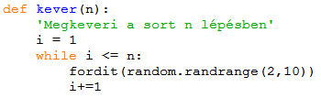
Futtasd le a programot, majd próbáld ki a keverést!
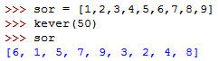
Láthatod, hogy 50 véletlenszerű fordítás már elég alaposan összekeverte a számokat.

A következő függvény beolvassa, hogy a játékos hány elemet szeretne megfordítani a lista elején. Ezt azért jó külön függvénnyel megoldani, mert így ellenőrizheted, és szükség esetén újra bekérheted az értéket anélkül, hogy a főprogram elbonyolódna.
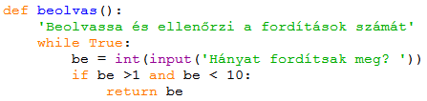
Figyeld meg, hogy itt a return utasítással szakítottuk meg a ciklust!
Futtasd a programot, majd teszteld a beolvas() függvényt!
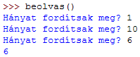

Most már jöhet a főprogram:
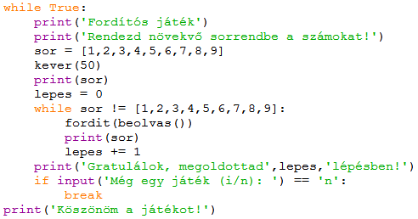
Figyeld meg, hogy a while utasítás feltételében két listát hasonlítottunk össze! A Pythonban ezt is lehet, és hasonlóan működik, mint a szöveges adatok (stringek) összehasonlítása.

C. A feladat megoldása
Futtasd a programot! Milyen stratégiával lehet megoldani a feladatot? Mielőtt tovább olvasnál, görgess vissza az A rész elejére, és nézd meg, hogyan csináltuk! Először próbáld meg önállóan kitalálni a módszert!

A megoldás nagyon egyszerű: Először a lista utolsó elemét tesszük a helyére, majd az utolsó előttit és így tovább a másodikig (az első ekkor már a helyén lesz). Egy elem helyre viteléhez először annyit fordítunk, hogy az elem a lista elejére kerüljön. Ahhoz, hogy a lista elejéről a helyére tegyük a számot, pont annyit kell forgatni, amennyi a szám értéke (pl. 5-ös esetén 5-öt). Így már biztosan el tudjuk végezni a rendezést, de célszerű közben figyelni a rövidítési lehetőségeket.
Rendezd a számokat először csak gépiesen, a fenti módszerrel! A következő játékban már törekedj arra, hogy minél kevesebb lépés kelljen!

©Tóth József, http://infotanar.blog.hu

